

Projekt **ŠABLONY NA GVM**

registrační číslo projektu: CZ.1.07/1.5.00/34.0948

III-2 Inovace a zkvalitnění výuky prostřednictvím ICT

**4. Optika, STR, Fyzika mikrosvěta**

**4. 4 Vlnová optika**

**Autor:**  Aleš Trojánek

**Jazyk:** čeština

**Datum vyhotovení:** říjen 2013

**Cílová skupina:**  žáci gymnázia: 4. ročník čtyřletého studia a 8. ročník

osmiletého studia, maturitní ročník, věk 17-19 let

**Druh učebního materiálu:** podpora a doplnění výuky fyziky, materiál je určen i pro samostatnou práci žáků

**Očekávaný výstup:** žáci si osvojí řešení typických fyzikálních úloh z optiky.

**Anotace:** Učební materiál obsahuje vzorové příklady a úlohy z části – vlnová optika. Může sloužit při výkladu, procvičování i pro samostatnou práci žáků. Velmi vhodný je pro přípravu k maturitní zkoušce z fyziky.

**4.4 Vlnová optika**

**Příklad 1**

Odvoďte podmínky pro interferenční maximum či minimum při interferenci odrazem světla na tenké vrstvě.

***Řešení:***

(Řešení vychází z textů v [2], s. 951-952, 960-961.)

Uvažujme tenkou vrstvu tloušťky $d$ s indexem lomu $n$. Index lomu prostředí nahoře se může lišit od indexu lomu prostředí dole, ale tentokrát předpokládejme, že obě prostředí tvoří vzduch. Pro něj platí: $n_{1}=n_{3}=$ 1,0, což je menší hodnota než $n$. Viz obr. 1.

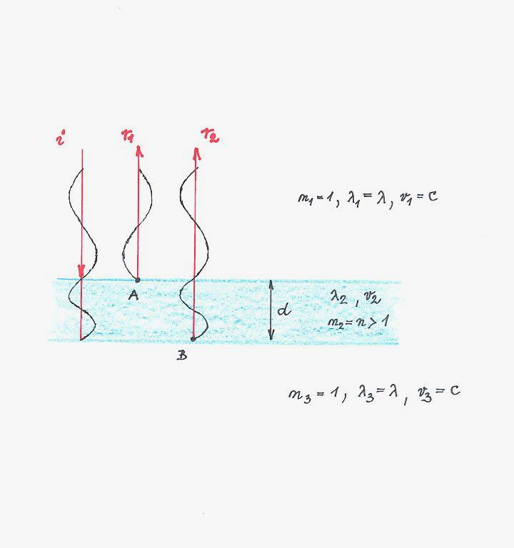

Obr. 1

Nechť na tenkou vrstvu dopadají kolmo světelné vlny představované paprskem $i$. Paprsky $r_{1}, r_{2}$ příslušejí světelným vlnám, odraženým na přední a zadní ploše vrstvy. Interference vln, znázorněných pomocí $r_{1}$ a $r_{2}$, závisí na jejich fázovém rozdílu. Oba paprsky $r_{1}, r_{2}$ jsou odvozeny z téhož paprsku $i$, ale během cesty, při které se vytváří paprsek $r_{2}$, se světlo šíří vrstvou dvakrát (z $A$ do $B$ a potom zpět do $A$), kdežto cesta paprsku $r_{1}$ neobsahuje průchod vrstvou. Dráhový rozdíl mezi vlnami paprsků $r_{1}$ a $r_{2}$ má hodnotu $2d.$ Avšak ke zjištění fázového rozdílu mezi vlnami musíme nalézt počet vlnových délek λ, které odpovídají dráhovému rozdílu $2d$. Musíme uvažovat následující dvě okolnosti:

1. Při odrazu na opticky hustším prostředí dojde ke změně fáze (paprsek ${ r}_{1}$).

V bodě $A$ se odrazí paprsek $r_{1}$ s opačnou fází: $∆φ=π⇒$ dráhový rozdíl je .

2. Dráhový rozdíl vzniká v jiném prostředí, než je vzduch.

Ze známých vztahů a podle obr. 1 postupně dostaneme:

$\frac{λ_{2}}{λ}=\frac{v_{2}}{c}=\frac{1}{n}$ ⇒ $λ_{2}=\frac{λ}{n} .$

Vlnová délka se ve vrstvě zmenší.

**Podmínka pro zesílení paprsků $r_{1}$ a $r_{2}$ (interferenční maximum):**

Fázový rozdíl musí být 0, 2 $π, 4π, …$

Tomu odpovídá dráhový rozdíl: 0, λ, 2λ, 3 $λ$, …: obecně jde o **celočíselné násobky λ.**

Protože podle bodu 1 jsme pro náš případ již dostali částečný dráhový rozdíl $\frac{λ}{2},$ tak na úsek z $A$ do $B$ a zpět do $A$**zbývá lichý násobek poloviny vlnové délky**:

$$2d=\frac{liché číslo}{2}·vlnová délka ve vrstvě$$

$$2d=\frac{(2k-1)}{2}·\frac{λ}{n}$$

$$2nd=\left(2k-1\right)·\frac{λ}{2}, k=1, 2, … (1)$$

Podobným postupem dostaneme podmínku **pro zeslabení paprsků $r_{1}$ a $r_{2}$ (interferenční minimum):**

$$2nd=2k·\frac{λ}{2}, k= 1, 2, … (2)$$

**Úloha 1**

(Příklad vznikl úpravou úlohy 2 z [2], s. 73.)

Určete tloušťku mýdlové blány s indexem lomu 1,350 v místech, ve kterých vidíme blánu v odraženém světle žlutou ( $λ=$ 589,3 nm), je-li blána kolmo osvětlena sodíkovým světlem.

Poznámka: Úloha představuje metodu měření tloušťky tenkých vrstev.

[Návod na řešení a výsledek: Použijeme rovnici (1) a pro $k=$ 1 dostaneme: $d=$ 109,1 nm.]

**Úloha 2**

(Jedná se o úlohu 3 z [3], s. 73.)

Na vrstvu oleje tloušťky 0,2 μm, která je na vodě, dopadá kolmo sluneční světlo. Určete vlnovou délku světla, které se bude v odraženém světle nejvíce a která nejméně zesilovat, je-li rychlost světla v oleji 2·108 m·s-1 a ve vodě 2,2·108 m·s-1.

[Návod na řešení a výsledek: Pro danou situaci je možno použít vztahy (1) a (2). Maximální zesílení nastane pro 400 nm, minimum pro 600 nm.]

**Úloha 3**

(Jedná se o úlohu 4 z [3], s. 73.)

Na povrchu skla je nanesena planparalelní tenká vrstva fluoridu hořečnatého (MgF2), jehož index lomu je menší než index lomu skla. Určete podmínky pro interferenční maximum a minimum v odraženém světle, jestliže světlo dopadá na tenkou vrstvu kolmo.

[Návod na řešení a výsledek: Situaci si nakreslete a posuďte indexy lomu jednotlivých prostředí. Pro interferenční maximum odvodíme: $2nd=2k\frac{λ}{2}$, $k=1, 2, … .$ Pro interferenční minimum dostaneme:

$2nd=\left(2k-1\right)\frac{λ}{2},k=$ 1, 2, …]

Poznámka: Kde se využívá protiodrazových vrstev?

**Příklad 2**

(Jedná se o příklad 17.2 z [1], s. 185.)

Mřížkovým spektrometrem bylo zjištěno, že při kolmém dopadu žlutého sodíkového světla na mřížku vzniká ohybové maximum druhého řádu ve směru odchýleném od původního směru o úhel $α=$ 36,07 $°$. Vlnová délka sodíkového světla je 589 nm. Úkoly:

1. Určete mřížkovou konstantu.

2. Určete rozdíl drah paprsků vycházejících ze sousedních štěrbin ve směru svírajícím s původním

směrem úhle 90

3. Vyšetřete, která z maxim nultého až pátého řádu vzniknou.

***Řešení:***

1. Z mřížkové rovnice

$b\sin{α_{k}=kλ,}$ $k= ±1, ±2, …$ (1)

dostaneme pro $k=$ 2, $α_{2}=$ 36,07 $°$ hodnotu $b=2λ/\sin{α_{2}=} … =$ 2 000 nm.

2. 2 000nm = 2 000 nm.

3. Která maxima vzniknou? Maximum $k$-tého řádu vznikne ve směru $α_{k}$ daném vztahem (1). Má-li

úhel $α_{k}$ být reálný, musí platit $\left|\sin{α_{k}}\right|≤$ 1

Odsud a z rovnice (1) plyne

$\left|\frac{kλ}{b}\right|=\left|\sin{α_{k}}\right|≤1 ⇒ \left|k\right|≤\frac{b}{λ}=…=$ 3,40.

Z maxim řádu 0 až 5 tedy vzniknou pouze maxima řádu 0, 1, 2, 3.

**Literatura:**

[1] Šantavý, I., Trojánek, A.: *Fyzika. Příprava k přijímacím zkouškám na vysoké školy.*

Prometheus, Praha 2000. ISBN 80-7196-138-8.

[2] Halliday, D., Resnick, J., Walker, J.: *Fyzika*. *(Vysokoškolská učebnice obecné fyziky.)*

VUT v Brně - nakladatelství VUTIUM a Prometheus, Brno 2001. Dotisk 2003.

ISBN 80-214-1868-0.

[3] PIŠÚT, J., FREI, V., FUKA, J., LEHOTSKÝ, D., ŠIROKÝ, J., TOMANOVÁ, E.: *Fyzika pro 4. ročník*

*gymnázií.* SPN, Praha 1987.

**Zdroj obrázku:**

Obr. 1 zhotovil Aleš Trojánek a je určen pro bezplatné používání pro potřeby výuky a vzdělávání na všech typech škol a školských zařízení.